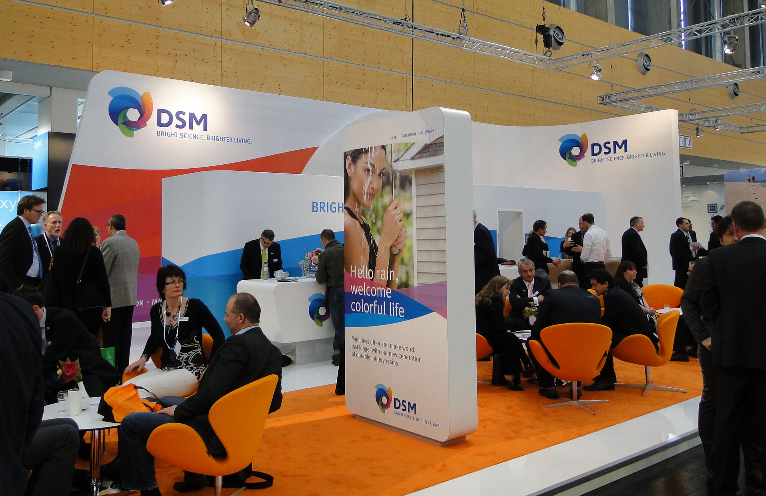
Nieuws uit de Markt

Levenscyclusanalyse onderbouwt vermoeden over ecologische voetafdruk poedercoatings
Op goede voet met het milieu

Zó ben je een steenkolendelver, en zó ben je nummer 1 op de duurzaamheidsindex van beursbarometer Dow Jones. Daar zit natuurlijk een tijdje tussen, wel enkele tientallen jaren zelfs, waarin de Staatsmijnen eerst omgevormd zijn tot de chemiereus Dutch State Mines, die zich vervolgens toelegde op specialiteiten in de fijnchemie. DSM heeft inmiddels duurzaamheid als speerpunt, en evenals de overstap naar fijnchemie is dat een gecalculeerde strategie omwille van de geldende en te verwachten marktvereisten. Een bezoek aan de European Coatings Show (Neurenberg, eind maart) is dan een ideale gelegenheid om de achtergronden te polsen van een vergelijkende studie naar coatingsoorten, die op het gelijktijdige European Coatings Congress was gepresenteerd.

De koppositie van DSM in de Dow Jones Sustainability Index werd in november 2010 weer een jaartje verlengd, nadat deze ranglijst ook van 2004 tot en met 2006 was aangevoerd. “Dat is waar DSM op inzet,” aldus Marten Houweling, Global Product Manager Powder Coating Resins. Het wordt wat hem betreft steeds fijner in de fijnchemie. “Ja, dat is de strategische keuze en de richting die DSM op gaat. Bedrijven die duurzaam zijn, presteren op de lange termijn het beste. De wereldbevolking en de industrie groeien door; we moeten zorgen dat die twee goed samen kunnen leven, anders hebben we straks twee werelden nodig.”

Dan hebben we er één te weinig, toch?
“Precies.”

Hebben jullie tijd over voor innovatie, met al die registraties en regelgeving zoals de chemicaliënwetgeving REACH waar jullie ook druk mee zijn?
“Daar hoeven we niet op te ontwikkelen, dat is een kwestie van registratie. Het heeft niet veel invloed op innovatie, alleen moeten we er aparte afdelingen voor opzetten en dat kost natuurlijk heel veel geld. Alles wat we ontwikkelen wordt eerst naar de research-afdeling gestuurd – die bepaalt of het geregistreerd moet worden of niet, en wat de kosten daarvan worden. Afhankelijk van de business case gaan we door met ontwikkelen. Of er wordt vastgesteld dat de registratiekosten te hoog zijn. De hele markt praat er al jaren over dat de Life Cycle van poeder wel beter zijn zal dan die van oplosmiddelhoudende systemen. Maar nooit heeft iemand een LCA gedaan. Daarom heeft DSM nu de stoute schoenen aangetrokken.”

De levenscyclusanalyse concludeert dat poedercoatings vanaf de grondstofwinnning tot en met het moffelen minder CO₂-uitstoot opleveren dan oplosmiddelhoudende lakken met naverbranding van de afzuiglucht. Is zo’n onderzoek niet riskant voor een tweebener als DSM, die grondstoffen voor beide processen levert? Want je zet dan je beste beentje voor en schiet de andere misschien wel in de voet?
“Nee, het is een trend, en dat is wat DSM verstáát. Je kan zeggen ‘we verkopen veel oplosmiddelhoudende systemen’, maar je ziet de trend naar watergedragen lak en minder oplosmiddelhoudende. Als je er niet op ontwikkelt, weet je dat je op de lange termijn de plank mis gaat slaan. Met oplosmiddel kun je alles doen, met watergedragen niet alle applicaties. Wat we moeten doen is onze oplosmiddellak vervangen door poeder, en het liefst die van de concurrent óók. Als de concurrent óns een stap voor is, verliezen we marktaandeel!”

Watergedragen lakken zijn vaak minder oppervlaktolerant, probeer maar eens een pui naast een patatzaak te schilderen…
“Ja, daar ben ik het mee eens. Helemáál vervangen zal ik ook niet zeggen. Maar als een klant innoveert, kunnen ze ook hún concurrent voorblijven. Die moeten ook oplosmiddelhoudende systemen vervangen door andere systemen. We moeten alleen oppassen dat we er niet door de overheid in geduwd worden. Dus hebben we tot de LCA-studie besloten, waarbij twaalf systemen zijn vergeleken, waaronder een met watergedragen lak. Er zaten een dunnelaagpoeder en een lagetemperatuurpoeder tussen, en een TGIC-houdende vanwege de Amerikaanse markt (triglycidyl-isocyanuraat, een harder die in de Europese Unie niet meer toegestaan is – red.) En ‘niet-Europees’ is al Turkije en Rusland, dus niet echt ver weg.”

Geeft een dunnelaagpoeder niet meer maalverlies van het fijnkorrelaandeel bij de productie, is dat meegerekend?
“Er wordt nooit poeder weggegooid. Het gaat desnoods in plastic paaltjes. En de High Tone wordt op dezelfde korrelgrootte vermalen. Die heeft een betere vloei: hij vloeit veel makkelijker uit.
De harsen, coatingproductie en applicatie zijn meegenomen in de studie, en CE Delft heeft als onafhankelijk instituut alle getallen geverifieerd.”

De aannames zijn toch altijd in sterke mate bepalend voor de uitkomst van een Levenscyclusanalyse? Wat heeft u voor poedercoaten aangehouden en wat voor natlakken, als het om laagdiktes en uithardingstemperaturen gaat?
“Er is uitgegaan van moffelen bij 180 graden voor gewone poedercoatings, 155 bij lagetemperatuurpoedercoatings, en 150 graden bij oplosmiddelhoudende coatings. Een natlak werd in 30 micrometer aangebracht, een poedercoating in 40 tot 60 micrometer. Voor poedercoaten hebben we volledig hergebruik in het proces aangehouden, dus geen overspray. In het echt zou je 98% rendement kunnen halen. Voor natlakken, zowel watergedragen als oplosmiddelhoudend, zijn we uitgegaan van 35%. Resultaten hiervan, in combinatie met de toegekende weegfactoren, zijn dat de poedercoatings aan de goede kant zitten.”

Is de levensduurverlenging van het gespoten object ook meegenomen? Als je iets meer CO₂-voetafdruk hebt maar veel meer technische verduurzaming aanbrengt, ben je ecologisch duurzamer bezig dan wanneer er tussendoor weer gestraald en gespoten moet worden…
“Een lak als PVDF (een relatief sterk UV-bestendige fluorhoudende lak die bijvoorbeeld voor felrode gevelbekleding gebruikt wordt – red.) hebben we niet meegenomen. Het ging voor de vergelijking om de 90% buitenduurzame systemen in natlak die ook in poedercoating te doen zijn. Het onderzoek gaat van de grondstoffen tot en met het spuitproces, dus niet het object zelf. De conclusie is dat watergedragen systemen en poedercoating de laagste carbon-footprint hebben. Dat is wat we altijd gezegd en verwacht hebben, en is op deze manier bewezen. En wát hebben we nou geléérd van deze studie…? We moeten harsen ontwikkelen die in dunnelaagpoeders hetzelfde uiterlijk geven als de andere. We gaan dus veel meer de focus op dunnelaagsystemen leggen, zoals de Hi Tone. Die geeft een betere vloei. En epoxies zijn een van de slechtere componenten in poedercoating, daar zouden we vervangers of tenminste – voor binnentoepassing – hybride versies voor willen ontwikkelen. De Uralac Veranda is een mogelijke vervanger, voor de primid polyesters. Hij is even chemisch resistent als een 70/30 epoxy/polyester. De hele markt werkt al 35 jaar met epoxy/polyesters. We moeten aan een andere chemie gaan wennen: hybrides zijn niet echt buitenduurzaam. De Veranda heeft een betere UV-belastbaarheid. Het is geen architectuurkwaliteit maar een industriekwaliteit voor buiten, zeg maar. De testen voor de Uralac Corres lopen nog, dat is voor corrosiewerende poederlakken. De focus ligt op het vervangen van epoxies, en lagetemperatuurpoeders moeten ook bredere ingang vinden.”

Als dunne plaat aan dikke delen gelast zit, gaat dat dan goed? Raakt de lak niet overmoffeld op die dunne delen?
“Dan moet de oven soms toch op 180, zodat de dikke delen de 160 graden bereiken. Met Easycure heb je er geen enkele last van. Het wordt onder andere ook ingezet voor dikker staal. Hij kan makkelijk een half uur 200 graden hebben, dan verbrandt het nóg niet.”

Waar houdt dit avontuur op? Ergens zal er toch wel een minimale temperatuurgrens zijn?
“Als je niet op uiterlijk let, zou 130 graden zonder probleem moeten kunnen, maar wel met een structuurlak. De chemie kan wel bij 130, een pure epoxy wel 120, maar dan is de vloei veel minder goed. Maar hetzelfde uiterlijk haal je bij 150 tot 160 graden. Voor hittegevoelige substraten hebben we al producten bemonsterd en aan klanten toegestuurd, voor MDF. Dat is een heel groot project bij DSM. We willen de markt meer laten groeien, anders is er te veel capaciteit. Als je ziet hoeveel MDF en plastic gecoat wordt met oplosmiddel en watergedragen lak… als je een deel kan overzetten naar poedercoaten ben je weer een paar stappen verder!”
Meer informatie
DSM Powder Coating Resins
Postbus 615
8000 AP Zwolle
Tel.: 038-7502530
Fax: 038-7502510
marten.houweling@dsm.nl
www.DSMpowdercoatingresins.com

“Bedrijven die duurzaam zijn, presteren op de lange termijn het beste.”
